Naziv DVD-a
Adresa sjedišta
Kontakt
e-mail

21. KUP ''ČETIRI RIJEKE''
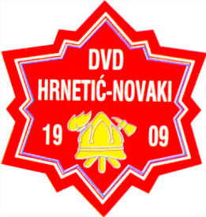

Predmet: PRIJAVA NATJECATELJSKIH DESETINA

Za nastup na kup natjecanju ″ČETIRI RIJEKE″ u organizaciji DVD-a Hrnetić – Novaki koje će se održati u subotu 14. srpnja 2018. godine prijavljujemo slijedeće natjecateljske desetine:

REDNI BROJ ** | KATEGORIJA | BROJ desetina **
1 | PODMLADAK (Ž) 6-12
2 | PODMLADAK (M) 6-12
3 | MLADEŽ (Ž) 12-16
4 | MLADEŽ (M) 12-16

* obavezno navesti kontakt broj voditelja ekipa zbog eventualnih promjena
** zaokružite redni broj i upišite broj desetina
*** lista popisa natjecatelja je službeni obrazac HVZ-a te se može donijeti već ispunjen na natjecanje

U ___________________ dana ________________ 2018. Godine

________________
Zapovjednik DVD-a

